回归25年了，香港法律还写着女皇陛下！

原创 有里儿有面 [有理儿有面](javascript:void(0);)

**有理儿有面**

微信号 youli-youmian

功能介绍 你说是不是

2022-09-22[原文](https://mp.weixin.qq.com/s?__biz=Mzg3MjEyMTYyNg==&mid=2247571926&idx=1&sn=108ffe709932a823e9664e2f0236b300&chksm=cef78da3f98004b5f1a375dedb77c987ea2e50903cc5a693a05f59ce3fb268b07d4dd0ca5614&scene=27#wechat_redirect&cpage=307) 发表于

收录于合集





**全文共3050字，图片10张，预计阅读时间为8分钟。**

**文章首发于“有理儿有面”（youli-youmian），欢迎大家在朋友圈和微信群转发。**

**公众号及其他平台转载请在后台留言。**



▼

英女王伊丽莎白二世逝世，让一些港毒势力找到了反扑的时机。

在英国驻港总领馆外，有聚集的港毒分子举起手机电筒附和一起唱港毒歌曲，并高呼英语“天佑女王”和粤语“香港人加油”等口号。

香港警队果断出手，在现场的一名女警用水浇熄在领事馆外人行道栏杆上的烛光，另有警员将演奏港毒歌曲的男子带上警车。

执法行为引起了英国驻港总领馆的注意，派员向现场执行港警“了解情况”。

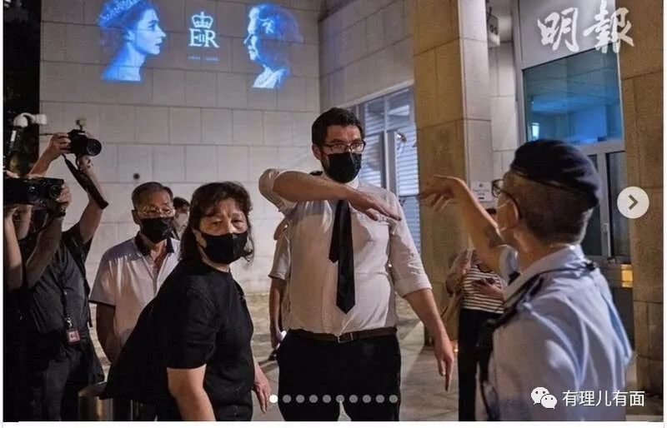

警员向英领馆明确表示在场是要维持秩序，点蜡烛存在消防隐患，另据香港法律的“限聚令”，警察要确保在场民众保持适当社交距离，避免有人违法。

不卑不亢的回复，领事馆职员只能嘟哝两句，但就是没什么办法。

给香港警队点赞，不愧是止暴制乱的中流砥柱！

虽然香港警队果断执法，但从港媒拍摄的照片看，现场“悼念”英女王的人群确实不少。

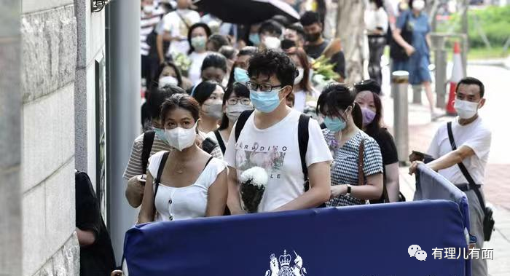

为什么香港会有这些怀念英国殖民统治的人？

教育？宣传？司法？外国法官？这个问题分析起来，可以写一篇大学毕业论文了。

为了吃好这个瓜，有理哥边撸串边随手搜索了下香港法律，发现大量法律还明文写着“女皇陛下”！

举个例子，香港《刑事罪行条例》，大约相当于我们内地《刑法》加《治安管理处罚法》一样的重要法律。

《刑事罪行条例》第一条罪，叫叛逆罪，因为香港没有死刑，所以这第一罪，最高处罚为终生监禁。

整部“刑法”第一条罪，肯定是最重要的罪吧，那怎么样算是犯了这罪？

《刑事罪行条例》写着：任何人有下述行为，即属叛逆

(a)杀死或伤害女皇陛下，或导致女皇陛下身体受伤害，或禁锢女皇陛下，或限制女皇陛下的活动；

(b)意图作出(a)段所述的作为，并以公开的作为表明该意图；

(c)向女皇陛下发动战争

(i)意图废除女皇陛下作为联合王国或女皇陛下其他领土的君主称号、荣誉及皇室名称；或 (ii)旨在以武力或强制手段强迫女皇陛下改变其措施或意见，或旨在向国会或任何英国属土的立法机关施加武力或强制力，或向其作出恐吓或威吓；

(d)鼓动外国人以武力入侵联合王国或任何英国属土；

(e)以任何方式协助与女皇陛下交战的公敌；或

(f)与他人串谋作出(a)或(c)段所述的事情。

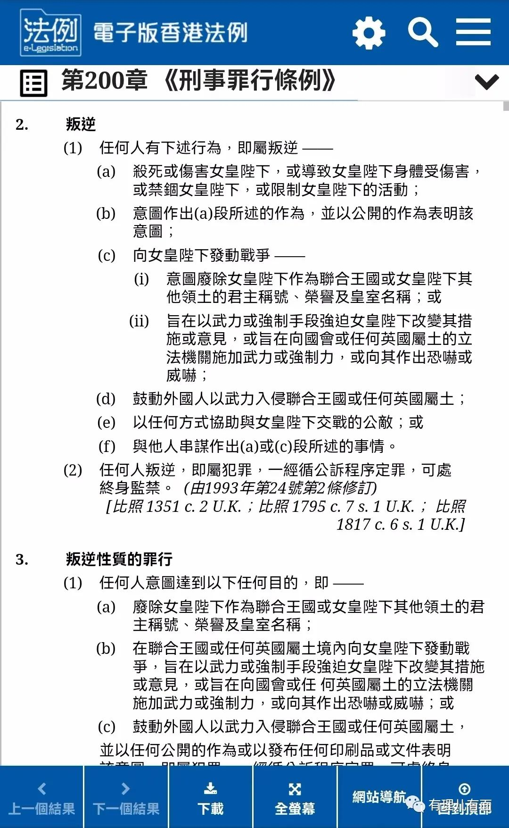

天啊，有理哥一个中国网民，时不时口头声援下苏格兰人民争取独立的民主事业；时不时给爱尔兰人民收复北爱尔兰“失地”口头鼓励；时不时讨论下都21世纪了，还骑在人民头上的英国王室是不是该废除了。

如果按照这条法律，有理哥一去到香港不得终生监禁啊……

而且，伊丽莎白她是女王啊，不是女皇，欧洲只有教皇能称皇，其他最多只敢自称王。法律这么写是僭越，在中国古代这得杀头，在欧洲古代这得引起宗教战争。

为了安全，可以不可以把女皇改成女王？

啊？我这么一思考，好像又违反了第i项“意图废除女皇陛下的君主称号”，又得再加个终生监禁？

吓得我，赶紧翻页看下一条。

《刑事罪行条例》第二条罪，叫“其他反英皇罪行”，依然是香港刑罚最重的“终生监禁”。

听名字，又是保护英王的吧。

但这条罪具体规定又很混乱。

任何人明知而企图——劝诱中国人民解放军人员放弃职责及放弃向中华人民共和国效忠即属犯罪。

任何人明知而企图劝诱—— 政府飞行服务队的成员；警务人员；或皇家香港辅助警察队的成员， 放弃职责或放弃向女皇陛下效忠，即属犯罪。

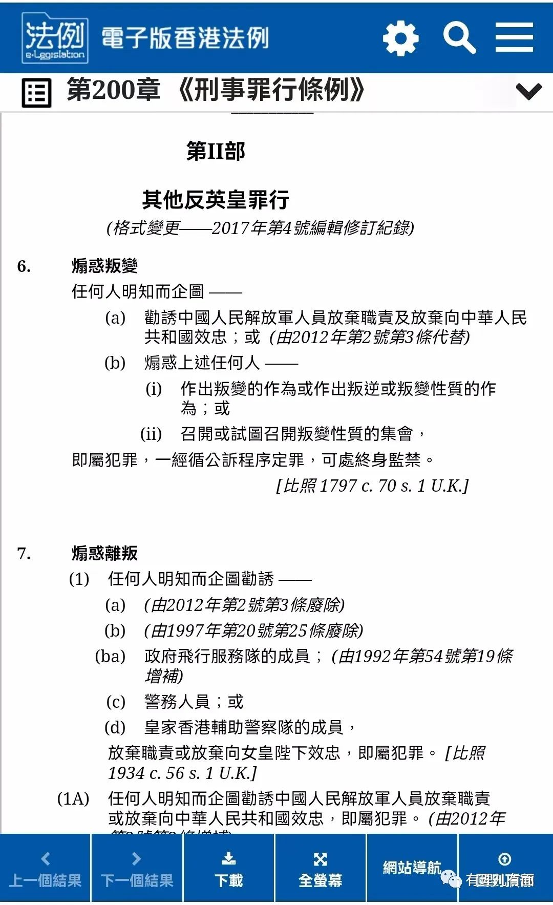

明明是“反英皇罪”，为什么有解放军？莫非英国国王也是我们战忽局的“深海同志”？

劝导香港警察放弃对女王效忠，竟然也是重罪？都回归25年了，怎么还有打着“皇家”旗号的警务部队？

中国人民解放军是保护中国人民的，引诱解放军放弃对国家忠诚是重罪，这我能理解，为什么这属于“反英皇罪”？如果当年在长江上炮打英国海军紫石英号的解放军战士到香港，他算不算“反英皇”？会不会被终生监禁？

迷，太迷了……

再往下看。

“其它反英皇罪行”下，有个子目录罪名煽动意图罪

煽动意图是指意图 ——

(a)引起憎恨或藐视女皇陛下本人、其世袭继承人或其他继承人，或香港政府，或女皇陛下的领土其他部分的政府，或依法成立而受女皇陛下保护的领域的政府，或激起对其离叛；或

(b)激起女皇陛下子民或香港居民企图不循合法途径促致改变其他在香港的依法制定的事项；或

(c)引起对香港司法的憎恨、藐视或激起对其离叛；或

(d)引起女皇陛下子民间或香港居民间的不满或离叛；或

(e)引起或加深香港不同阶层居民间的恶感及敌意；或

(f)煽惑他人使用暴力；

……

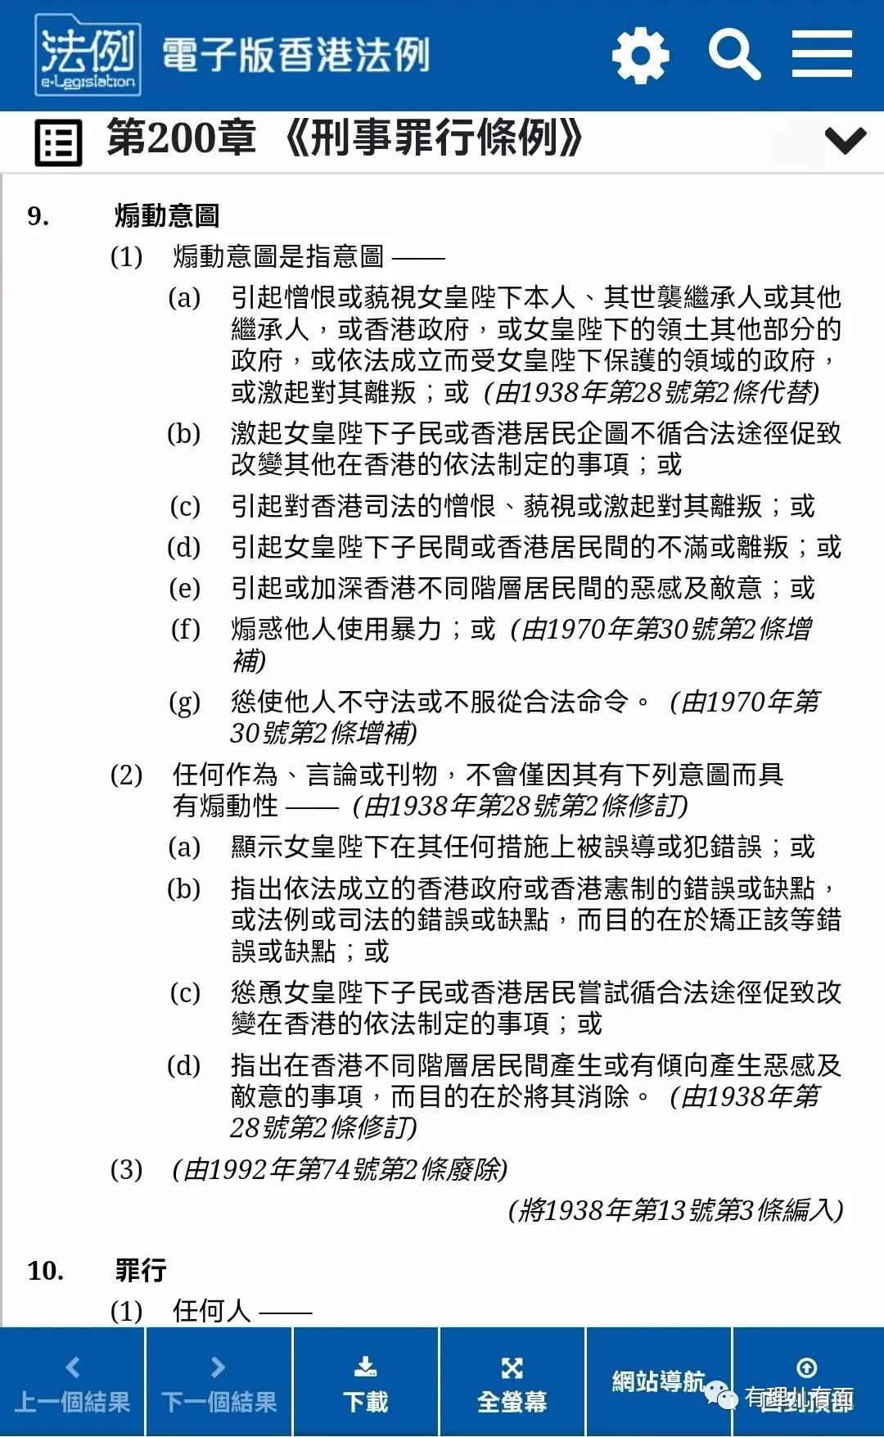

有理哥还时不时调侃伊丽莎白儿子查尔斯头发不多，查尔斯继承人威廉年轻时还有几分戴安娜风范，怎么英年早秃了？不知道威廉儿子长大秃不秃呢？

这算不算“藐视女皇陛下本人、其世袭继承人或其他继承人”？

完了，又要喜提第三次终生监禁了……

一到香港，牢底坐穿。

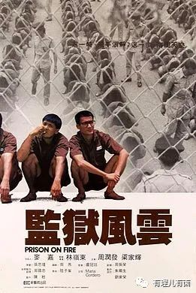

受到连续惊吓后，有理哥差点就想把电脑从窗户扔出去，但一想到这是自己花钱买了，再看看钱包余额，忍住了。

庆幸我生活在中国内地啊，也感慨英国殖民者对香港民众从精神到身体上的压迫，毫无民主和自由可言。

突然想起，香港不是回归25年了吗？怎么香港现行的法律中，全是保护“女皇陛下”的？

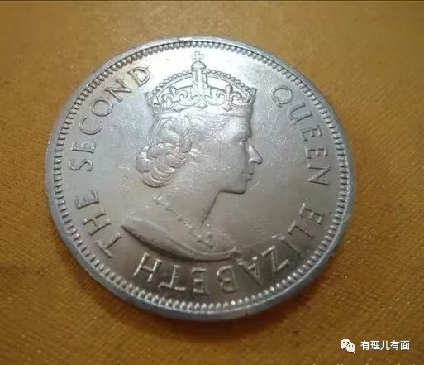

香港特区政府行政会议成员、资深大律师汤家骅曾经解释道：1997年回归时《释义及通则条例》附表已订明，任何条文对女皇陛下、皇室、国务大臣等提述，须解释为对中华人民共和国中央政府或特区政府的提述，有些人可能不懂这个历史背景。

汤家骅再进一步解释，回归初期未有修改相关法律，是因为当时有其他法律需先处理，所以出现了这个情况。

1997年时，很多事情要忙，有个“补充规定”暂时应付下先处理更重要的事，确实也能理解。

但是，现在已经回归25年了，与法律相关的香港公务员们效率多慢，也处理完移交事宜了吧，怎么“女皇陛下”一点都没改？不是没空，是不想改吧？

按照“补充规定”的说法，女皇陛下换成中央政府，我看2019年大量黑暴煽动仇恨中央，侮辱国旗，甚至在中央驻港机构喷上“支na”的侮辱文字，这不就是“引起憎恨”和“煽动叛离”吗？没见哪个黑暴被判终生监禁啊？

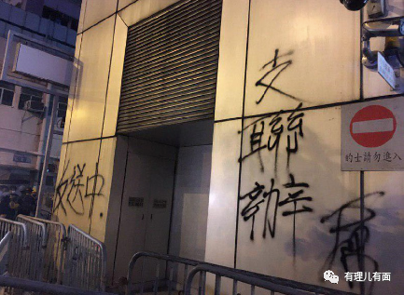

这是有法律不想执行？还是洋法官心里有杆秤呢？

香港不是有很多爱国力量吗？他们能不能出来呼吁修改这种殖民统治的法律？

当然有。例如这几天，香港立法会议员陈曼琪就再次呼吁：国家对香港恢复行使主权已经25年，在“爱国者治港”大原则下，香港本地法例仍残留有关“女皇陛下”及“国务大臣”等殖民地字眼，有必要尽快修订，以维护国家《宪法》权威及正确反映香港特别行政区的宪制秩序，让“一国两制”行稳致远。

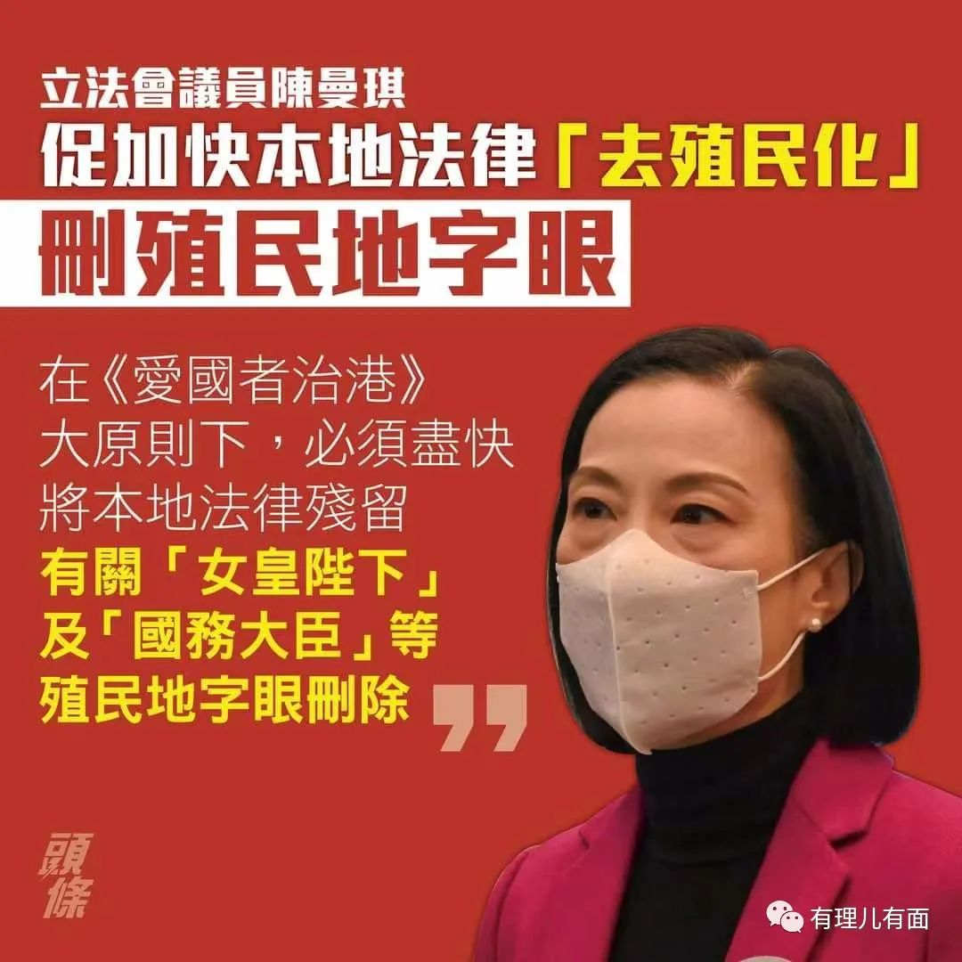

其实今年5月23日，香港立法会司法及法律事务委员会上提交就香港成文法“去殖民化”作系统性检讨的工作进展。

陈曼琪认为，为有效及加快落实本地法律“去殖民化”，香港律政司必须勇于担当，积极作为，以结果为目标。“本届政府实有责任向市民报告律政司落实本地法律‘去殖民化’的计划进度和具体时间表，有关政策局与律政司的配合情况。”

陈曼琪希望，委员会将“要求香港特区政府加快完成本地法律‘去殖民化’”议题，列入司法及法律事务委员会讨论议程，并邀请律政司司长尽快向司法及法律事务委员会报告有关的时间表和路线图。

25年前该完成的事，已经拖得太久太久了。就是因为没有“去殖民化”，没有保护国家安全的法律，才一步步走到2019年的香港黑暴风波，让东方之珠光彩暗淡。

最后，还是祖国母亲出手拉了香港一把，订立《香港国安法》，从黑暴深渊里救出自己的孩子。

已经有国安法和新选举条例保驾护航了，希望香港特区政府，把握这次机会，彻底去殖民化，还祖国母亲一个繁荣稳定的香港，让东方之珠再次光彩依然。

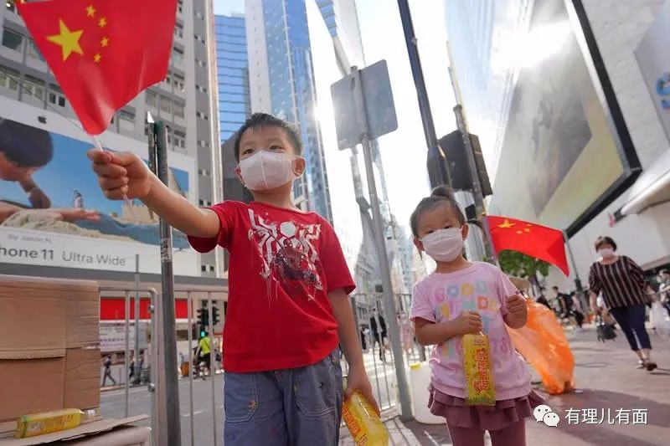

**图片源自网络**





**关注公众号：**

**有理儿有面**

**理   性｜   揭   秘｜   探   讨**







### 精选留言

用户设置不下载评论